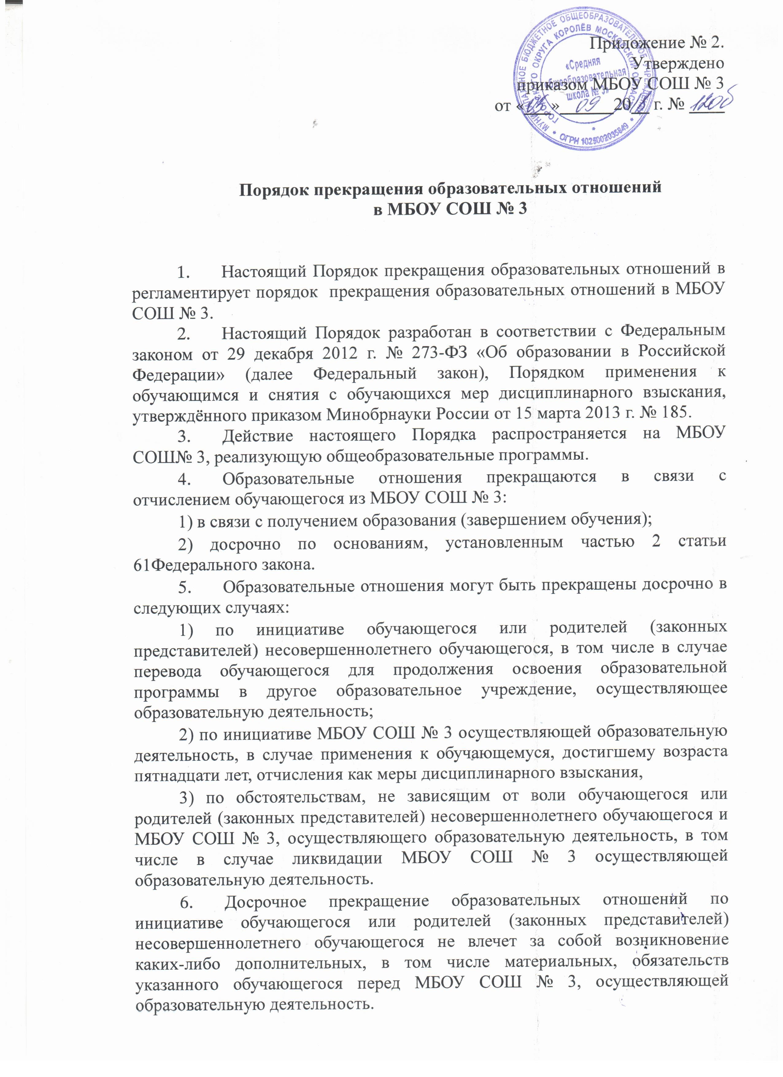
- Досрочное прекращение образовательных отношений по инициативе МБОУ СОШ № 3, осуществляющей образовательную деятельность, в случае применения к обучающемуся, достигшему возраста пятнадцати лет, отчисления как меры дисциплинарного взыскания, применяется, если иные меры дисциплинарного взыскания и меры педагогического воздействия не дали результата и дальнейшее его пребывание в МБОУ СОШ № 3, осуществляющей образовательную деятельность, оказывает отрицательное влияние на других обучающихся, нарушает их права и права работников, МБОУ СОШ № 3 осуществляющей образовательную деятельность, а также нормальное функционирование МБОУ СОШ № 3, осуществляющей образовательную деятельность (часть 8 статьи 43 Федерального закона).
Отчисление несовершеннолетнего обучающегося как мера дисциплинарного взыскания не применяется, если сроки ранее примененных к обучающемуся мер дисциплинарного взыскания истекли и (или) меры дисциплинарного взыскания сняты в установленном порядке.
Решение об отчислении несовершеннолетнего обучающегося, достигшего возраста пятнадцати лет и не получившего основного общего образования, как мера дисциплинарного взыскания принимается с учетом мнения его родителей (законных представителей) и с согласия комиссии по делам несовершеннолетних и защите их прав. Решение об отчислении обучающихся - детей-сирот, детей, оставшихся без попечения родителей, принимается с согласия комиссии по делам несовершеннолетних и защите их прав и органа опеки и попечительства.
Об отчислении несовершеннолетнего обучающегося в качестве меры дисциплинарного взыскания МБОУ СОШ № 3, осуществляющей образовательную деятельность, незамедлительно проинформирует Городской комитет образования Администрации города Королёва Московской области.
Комиссия по делам несовершеннолетних и защите их прав совместно с родителями (законными представителями) несовершеннолетнего обучающегося, отчисленного из МБОУ СОШ № 3, осуществляющей образовательную деятельность, Городским комитетом образования Администрации города Королёва Московской области не позднее чем в месячный срок принимают меры, обеспечивающие получение несовершеннолетним общего образования в иной форме обучения и с его согласия по трудоустройству (часть 6 статьи 66 Федерального закона).
- Основанием для прекращения образовательных отношений является приказ МБОУ СОШ № 3, осуществляющей образовательную деятельность. Если с обучающимся или родителями (законными представителями) несовершеннолетнего обучающегося заключен договор об оказании платных образовательных услуг, при досрочном прекращении образовательных отношений такой договор расторгается на основании приказа МБОУ СОШ № 3, осуществляющей образовательную деятельность, об отчислении обучающегося из школы. Права и обязанности обучающегося, предусмотренные законодательством об образовании и локальными нормативными актами МБОУ СОШ № 3, осуществляющей образовательную деятельность, прекращаются с даты его отчисления из МБОУ СОШ № 3, осуществляющей образовательную деятельность.
- При досрочном прекращении образовательных отношений МБОУ СОШ № 3, осуществляющая образовательную деятельность, в трехдневный срок после издания приказа об отчислении обучающегося выдает лицу, отчисленному из школы, справку об обучении по образцу, самостоятельно устанавливаемому школой (часть 12 статьи 60 Федерального закона).

